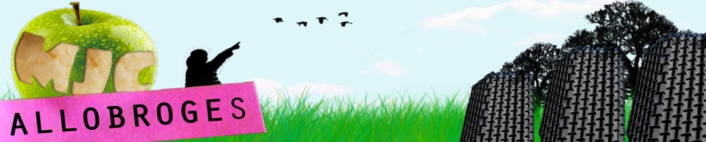

Pour Adulte

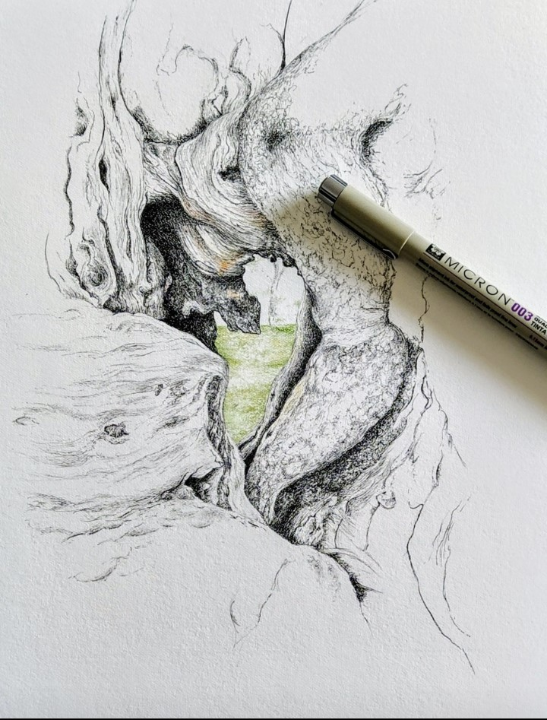

Mardi 18h à 19h30
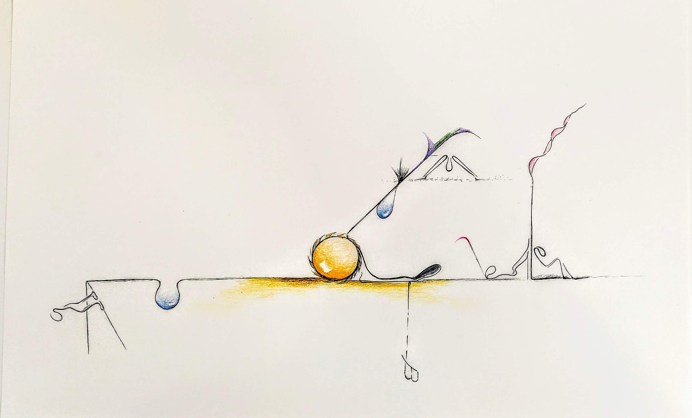

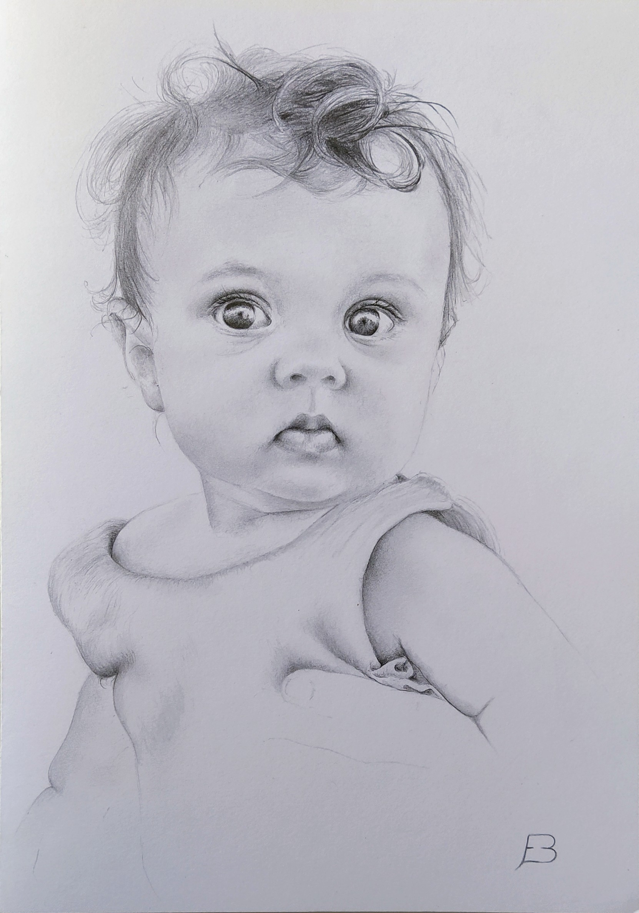

Le dessin dans sa forme la plus pure, lié à la nature, à la gestuelle, à la respiration.
Il nous conduit à nous recentrer, c'est une expérience intime au-delà de toute volonté de représentation.
Du portrait à l'abstrait, de nombreuses techniques serviront de support à notre expérience artistique.

Le matériel : crayons HB - B - 2B, gomme pain, papier à dessin (à discuter lors de la première séance)

Animatrice : Emmanuelle Bernhard

Tarif : 300€ + 13€ d’adhésion

MJC ALLOBROGES – 1 Rue Hauquelin – 38000 GRENOBLE
Tél. : 04.76.42.56.96
Site : www.mjc-allobroges.fr Email : mjc.allobroges@wanadoo.fr

